Minden, amit a hamarosan bemutatkozó új generációs Lexus NX-ről jelenleg tudni lehet
Hétpecsétes titokként őrzi az új generációs NX szabadidőjárműre vonatkozó információkat a Lexus. A kiszivárgott adatokból és fényképekből, illetve korábbi hivatalos és nem hivatalos tájékoztatásokból azonban mára elég pontosan körvonalazhatók az újdonságok.

A várakozások szerint még június közepe (információnk szerint június 12.) előtt lehull a lepel a második generációs Lexus NX szabadidőjárműről. Formai szempontból inkább evolúciós változásokra számítunk, amit egy korábban kiszivárgott gyári videó képei is megerősítenek.
A kifutó modell legömbölyített éleit jobbára határozott törésvonalak váltják, ami különösen a D-oszlop rajzolatában lesz feltűnő. Az oldalsó küszöb elülső végétől kiinduló vonal a hátsó ajtó közepe táján markánsan az előtérbe lép, és nyílegyenesen tart a tetőspoiler végpontjáig. Ez a megoldás az organikus idomok ellenére rendkívül geometrikus, határozott karaktert kölcsönöz az autónak.

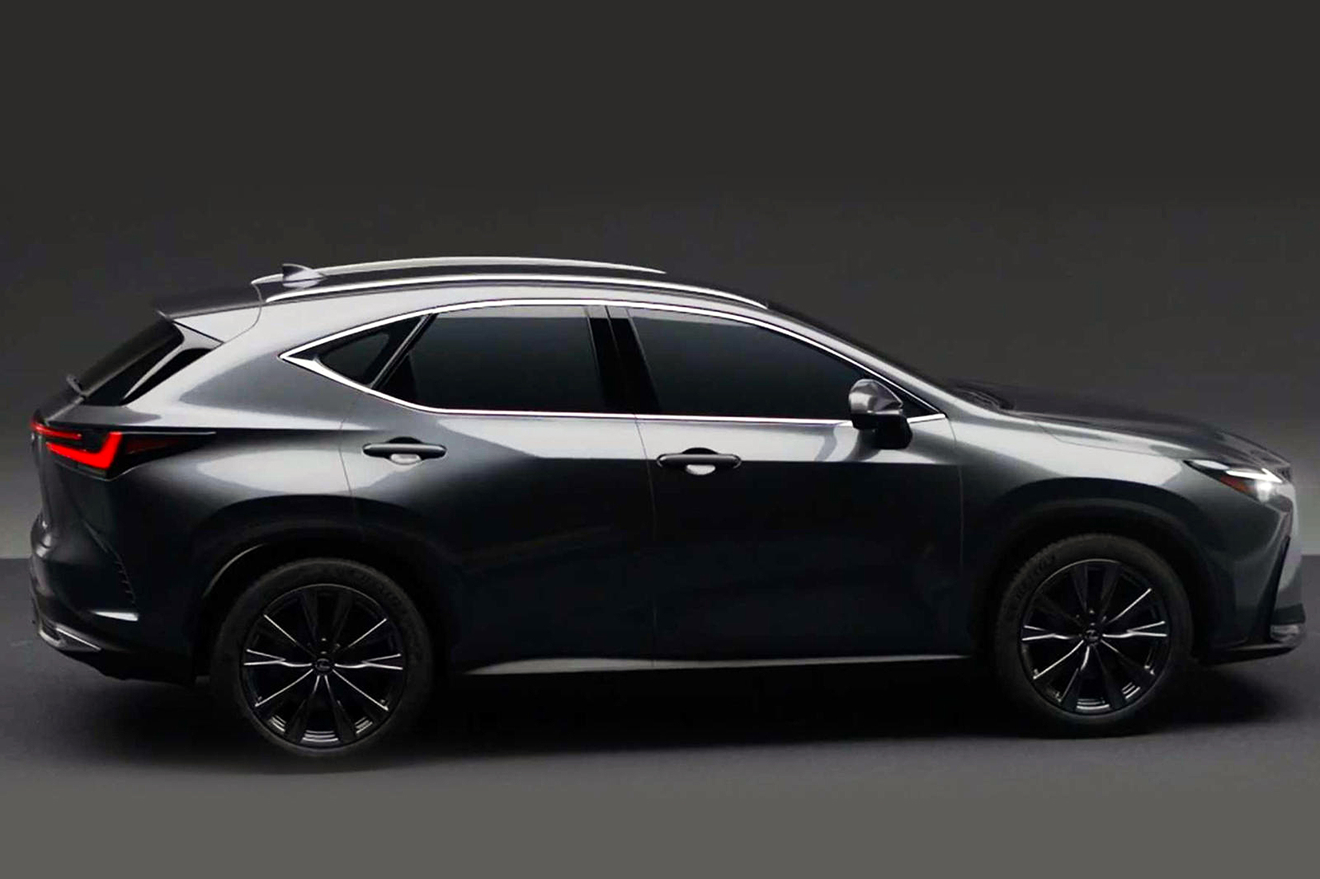
Elől mélyebbre nyúlik, de kiegyensúlyozottabb képet mutat az orsó alakú hűtőmaszk, felül szélesebbre húzva a tölcsért. A nappali világítás beköltözik a LED-es fényszórók burája alá, méghozzá felülre, így a plasztikusan domborodó motorháztető szegélyét fénnyel rajzolja ki az NX. A hátsó lámpatest nyílhegy alakját stilizált formává redukálják, a hátfalon hosszú fénycsík fut keresztbe – jól érezhető az UX hatása, ám annál modernebb és határozottabb a formai kivitelezés.
A hátfal prominens kicsúcsosodása a jobb aerodinamikai teljesítményt szolgálja, ugyanakkor a csomagtartó térfogatának is jót tesz. A pontos méretek még nem ismertek – vélhetően néhány centiméteres növekedéssel számolhatunk, míg a diszkrét, integrált tetősínekkel határolt tetőlemez valamivel mélyebbre kerülhet. Ezzel párhuzamosan, a megváltozott arányokhoz igazodva a legnagyobb keréktárcsák az eddigi 18 helyett elérhetik a 19 colos méretet.

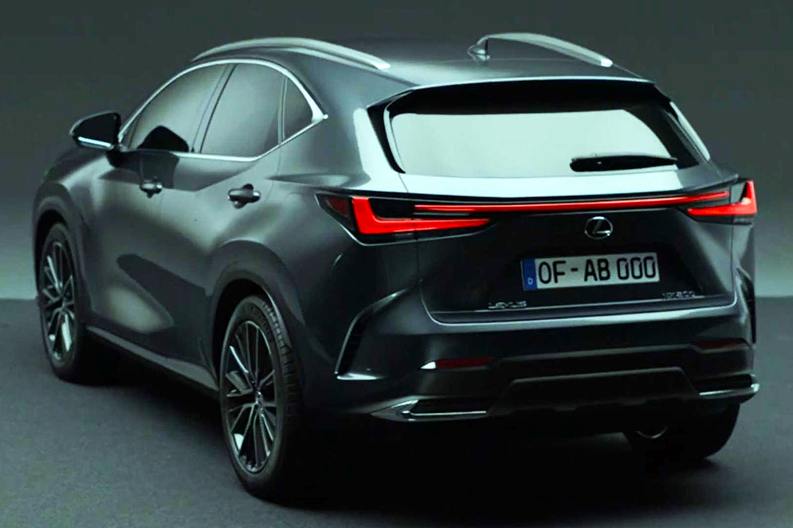
A beltérben az egyik legfontosabb változás az érintőképernyős multimédia rendszer bevezetése. A padlókonzolon elhelyezett érintésérzékeny kezelőfelület távozásával hasznos tér szabadul fel az ülések között. További tárolóhelyet hozhattak volna létre a sebességváltó nyomógombos kialakításával, ám a tervezők megmaradtak a hagyományos karnál, amely azonban elektronikus parancsok segítségével vezérli a nyolcfokozatú automata sebességváltót.
A középkonzol eddigi lépcsőzetes kialakítását egyetlen ívben felfutó idom váltja; alatta vezeték nélküli okostelefon-töltő felületet alakítottak ki, mellette üzemmód-választó nyomógomb található. Az említett, széles formátumú érintőképernyőt a szintén digitális műszeregységgel egy vonalban, a korábbinál lejjebb és közelebb helyezték el, de a két monitor nem alkot egységet. A fő műszerpanel fölött másodlagos visszajelzők kaptak helyet, és természetesen a head-up kijelző sem hiányzik az autóból. A vezető bőrpanelnek támaszthatja jobb térdét a középkonzol oldalában – ez mindenféleképpen kényelmesebb lesz, mint az eddigi, csak részlegesen párnázott középkonzol.

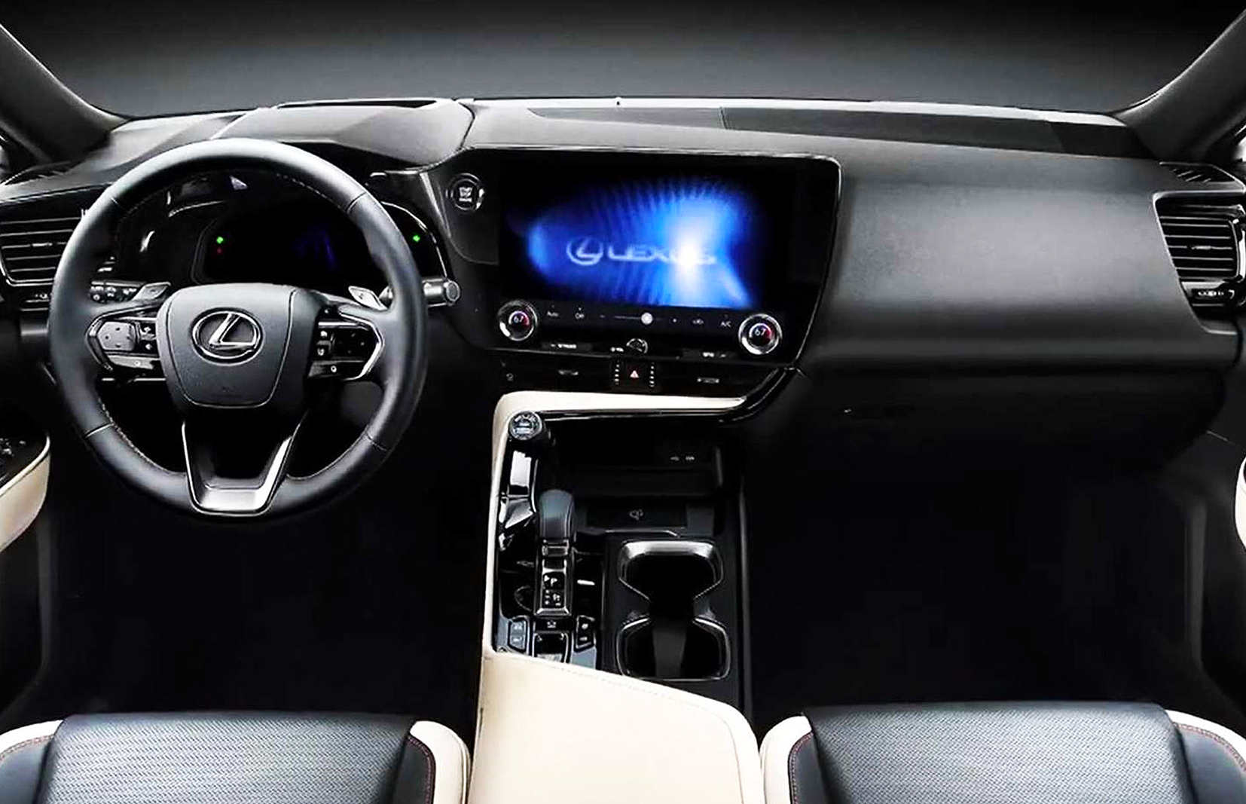
A fent említett méretnövekedés a vadonatúj padlólemez hozománya. Az első generációs NX-nél nagyobb torziós szilárdságú, mélyebb tömegközéppontú, jobb helykihasználású platform a Lexus legmodernebb típusává teszi az újdonságot, amely így bizonyos képességeiben még az LS zászlóshajón is túl tesz.
Ilyen lehet a hírek szerint az a távvezérlési technológia, amely lehetővé teszi, hogy a vezető okostelefonja segítségével felébressze és magához hívja parkoló autóját. Az okostelefon a kulcsot is helyettesítheti, sőt: állítólag kilincse sem lesz az autónak, legalábbis nem mechanikus. A kilincshez közelítő kéz hatására önmagától oldja a zárat az NX – a nagy kérdés, hogy utána a vezetőnek kell-e kitárnia az ajtót, vagy a Lexus beépít egy apró villanymotort, amely legalábbis résnyire kinyitja azt. Ha ez utóbbiról lesz szó, az számos további izgalmas – és részben ellentmondásos – funkció megvalósulását valószínűsítheti. A villanymotorral ugyanis lehetővé válna a csillapított ajtózárás, ami teljesen egyedülálló volna a Lexus NX szegmensében, illetve az az utasvédelmi funkció, amely nem engedi, hogy közeledő jármű esetén kinyissuk az oldalajtót.
A legfontosabb kérdés a hajtásláncok választéka. Régóta nyílt titok, hogy a Lexus NX lesz a márka első hálózatról tölthető (plug-in) hibrid típusa. Kérdés azonban, hogy ez a sokáig biztosnak vélt 305 lóerő körüli teljesítményt adja-e le soros négyhengeres, 2,5 literes benzinmotorja és tengelyenként elhelyezett egy-egy villanymotorja segítségével, vagy esetleg erősebbre hangolják, hogy ütőképesebb alternatívája lehessen az európai konkurenseknek.
Ennél is izgalmasabb dilemma, hogy az öntöltő hibrid verzió ugyanerre a 2,5 literes motorra épül-e majd, vagy a Lexus bátran beépíti az NX orrába azt a 3,5 literes V6-os motort, a hozzá tartozó elektromos komponensekkel együtt, amely a Lexus LS 500h modellben is szolgálatot teljesít, és amely a feltételezések szerint a közelmúltban beharangozott Lexus TX nagy szabadidőjárműben is helyet kaphat. Egyes piacokon várható még elektromos segédlet nélküli benzinmotor is, ám Európában ez nem lesz elérhető.
A jelenlegi tervek szerint az első autók érkezése a hazai piacra novemberben várható, amit megelőz egy júliusi roadshow, melynek keretében a márkakereskedésekben már élőben is megtekinthető lesz a vadonatúj Lexus NX. Hivatalos magyarországi árlista - információnk szerint - körülbelül két hét múlva lesz elérhető.

Fotók: carbuzz.com

Kiadta a Smarter Média Kommunikációs Ügynökség (http://news.smartermedia.hu)
Forrás: https://news.smartermedia.hu/nemzetkozi-hirek/minden-amit-hamarosan-bemutatkozo-uj-generacios-lexus-nx-rol-jelenleg-tudni-lehet

